

Забытые документы на недвижимость: как вернуть объясняют столичные Росреестр и Роскадастр
Документы, которые в установленном порядке не забрал заявитель после оказания государственной услуги, считаются невостребованными. За год спрос на их получение в Москве вырос на 30% — с 4,2 тысячи в 2024 году до 5,5 тысячи в 2025 году.
О том, как вернуть обратно «забытые» документы, рассказала Дарья Кудинова, заместитель руководителя Управления Росреестра по Москве.
«Если с момента оказания услуги прошло более 45 календарных дней, за возвратом забытого документа следует обратиться в филиал публично-правовой компании «Роскадастр» с соответствующим заявлением. Запросить нужные бумаги можно по экстерриториальному признаку, то есть вне зависимости от региона, где они хранятся», — рассказала Дарья Кудинова.
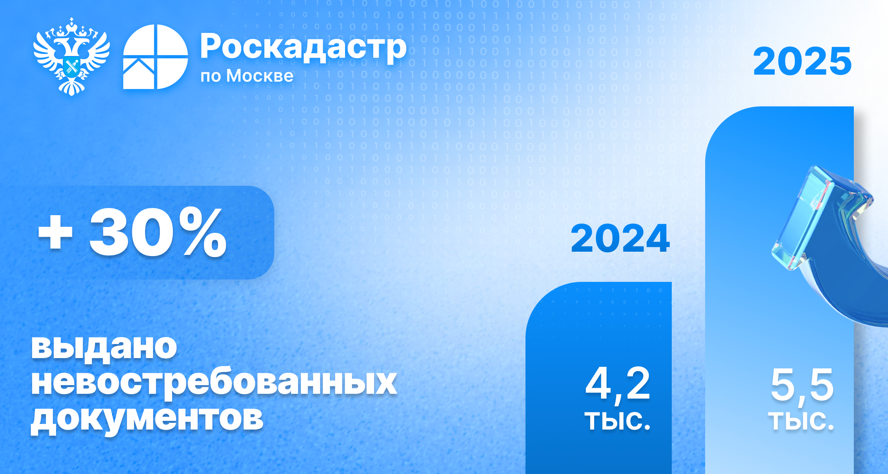
Обратиться в столичный филиал ППК «Роскадастр» за такими документами можно следующими способами:
- подав заявление установленной формы в офисе филиала Роскадастра по адресу: г. Москва, шоссе Энтузиастов, д. 14;
- заказав курьерскую доставку.
«Основными невостребованными документами в прошлом году были: акты приема-передачи недвижимости, договоры купли-продажи, свидетельства о праве на наследство и прочие», — отметил заместитель директора – главный технолог филиала ППК «Роскадастр» по Москве Виктор Горелышев.
Для оформления доставки «забытых» документов жителям столицы необходимо на сайте подать заявку либо направить её на адрес электронной почты: dostavka@77.kadastr.ru.
Обращаем внимание, что при получении невостребованных документов необходимо предъявить документ, удостоверяющий личность. В случае обращения через представителя необходимо предоставить нотариально удостоверенную доверенность, содержащую соответствующие полномочия.
По вопросам, связанным с выдачей невостребованных документов, также можно проконсультироваться по телефону: 8 (495) 587-78-55 (доб. 24-15).

Контакты для СМИ
Пресс-служба филиала ППК «Роскадастр» по Москве
8(495)587-78-55 (вн.23-33)
press@77.kadastr.ru
kadastr.ru
Москва, шоссе Энтузиастов, д. 14

